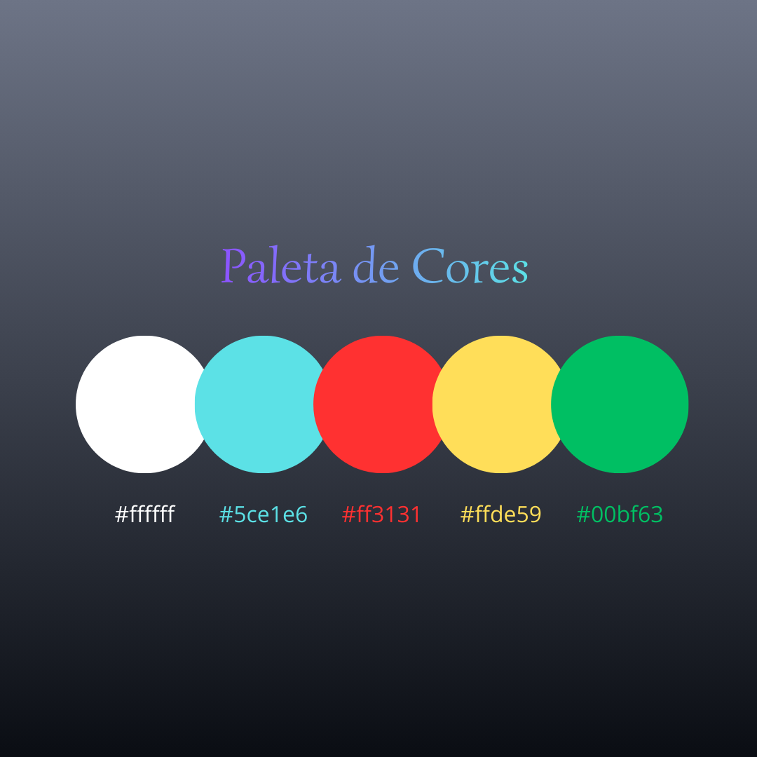

Paleta de Cores e Emoções Empresariais
Cor | Emoção/Significado | Aplicação na Empresa
Branco | Pureza, transparência, clareza | Representa a ética e a honestidade da empresa. Pode ser usado em documentos oficiais, fundo de apresentações e comunicação institucional para transmitir confiança e neutralidade.
Azul | Confiança, serenidade, profissionalismo | Ideal para logotipos, uniformes e plataformas digitais. O azul reforça credibilidade e segurança, transmitindo calma em negociações e solidez nos serviços.
Vermelho | Paixão, energia, ação | Usado em campanhas de marketing e comunicação motivacional. Estimula dinamismo e engajamento, mostrando que a empresa é vibrante e proativa.
Amarelo | Criatividade, otimismo, inovação | Excelente para áreas de brainstorming, comunicação interna e projetos de inovação. O amarelo inspira novas ideias e transmite entusiasmo.
Verde | Equilíbrio, sustentabilidade, crescimento | Representa responsabilidade social e ambiental. Pode ser aplicado em projetos de ESG, relatórios de impacto e campanhas ligadas ao bem-estar e ao futuro sustentável.

Entendi! Você quer algo relacionado a header (cabeçalho), e podemos conectar isso à paleta de cores e às emoções que definimos para a empresa. Vou te mostrar uma proposta de header corporativo que transmite identidade visual e emocional:

Estrutura Visual
- Fundo Branco → transmite clareza e transparência, criando uma base neutra e profissional.
- Faixa Azul Superior → reforça confiança e credibilidade, destacando o nome da empresa ou logotipo.
- Detalhes Vermelhos → usados em ícones de ação (botões como “Contato” ou “Saiba Mais”), trazendo energia e dinamismo.
- Elementos Amarelos → aplicados em destaques de inovação, como slogans ou chamadas criativas.
- Linha Verde Inferior → simboliza equilíbrio e sustentabilidade, fechando o header com uma sensação de crescimento e responsabilidade.

Conteúdo do Header
- Logotipo: centralizado ou à esquerda, sobre fundo azul.
- Menu de Navegação:
  - Home (Branco com hover Azul)
  - Sobre Nós (Azul com hover Verde)
  - Serviços (Branco com hover Amarelo)
  - Contato (Vermelho para chamar atenção)
- Slogan: em amarelo, destacando inovação e otimismo.
- Botão de Ação (CTA): vermelho, para transmitir energia e urgência (“Fale Conosco”).

